网上综合测评流程
1．学校设置批次，开启测评，设置网上综合测评起止时间，学院测评自动开启；
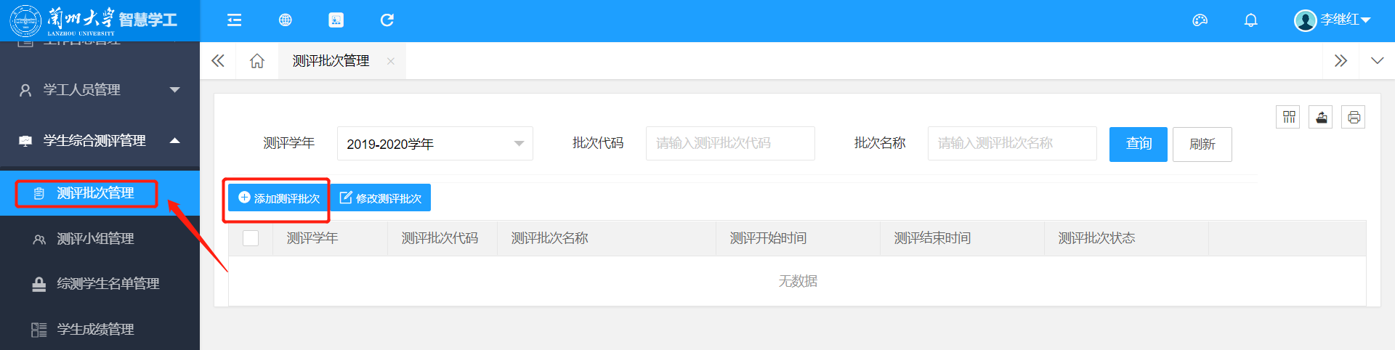
2.辅导员进入 综测学生名单管理 模块，点击 导入综测学生，下载综测学生名单摸板，根据表头提示信息，填写对应信息，上传文件，点击导入按钮，导入综合测评学生名单，综合测评班级自动建立。
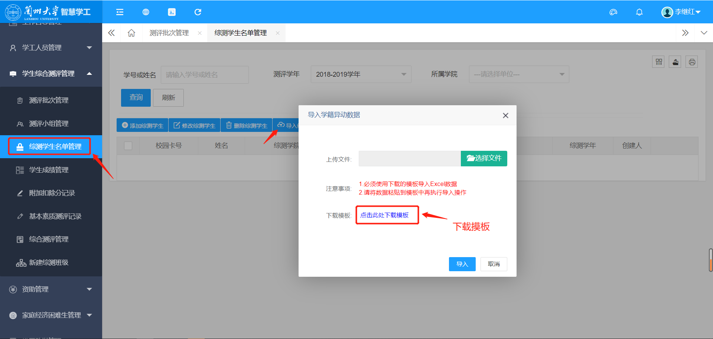
（1）填入具体信息，系统会创建表中存在的班级，将学生分配到对应的综测班级，将班级配班给导入数据的辅导员，全程由系统完成。
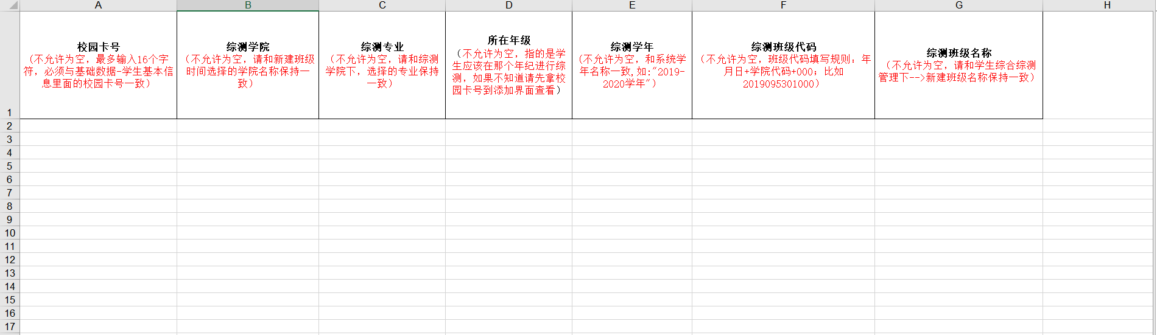
（2）如需重新配班，学院党委副书记可登陆系统，在 学生综合测评管理 → 综合测评配班 模块中对综测班级重新分配。
3.设置测评小组成员和班长：辅导员进入综合测评栏，点击添加测评小组成员，选定班级，点击设置测评小组成员，在学生测评小组成员的名字前面打勾。选择班长，点击下方的保存。
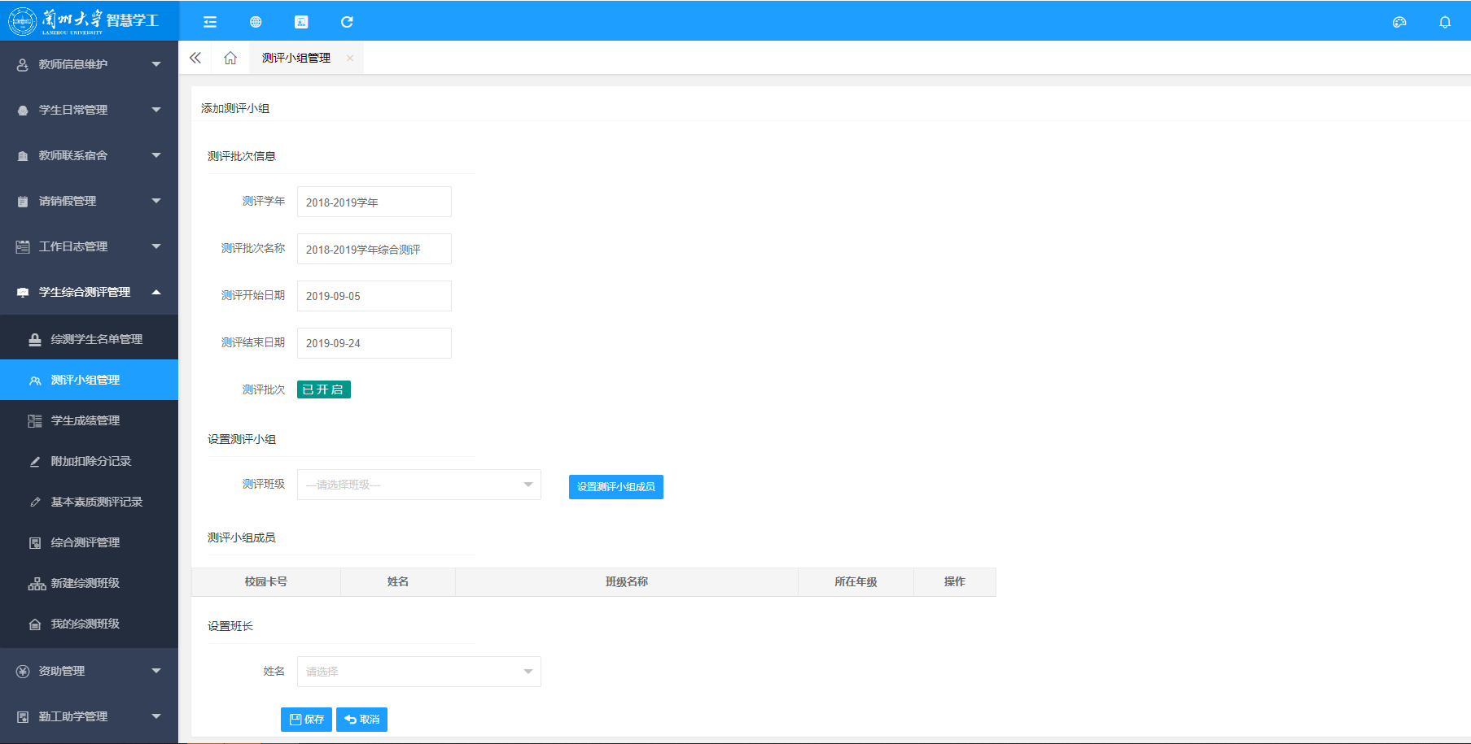
注：测评小组成员在未开启班级测评的时候可以更改，开启了班级测评之后，不能更改，测评小组成员需5人以上；
4．测评小组成员打分，班长打分；
基本素质分的是测评小组成员给班级的每个成员打的基本素质分，满分为100分；附加扣除分由班长本人通过其个人后台操作，录入的是该班成员的奖励分和惩罚分；班长、测评小组成员给班级的每个成员打分且只能打分一次，打分保存测评信息后再无法登陆该页面；测评小组成员打分、班长打分只能一次登陆、一次提交，提交完成之后页面将不再显示，如须修改，只能由辅导员进行。
（1）辅导员可在附加扣除分记录和基本素质测评记录模块中，点击对应的修改按钮查看或者修改学生具体的基本素质测评或附加扣除分。
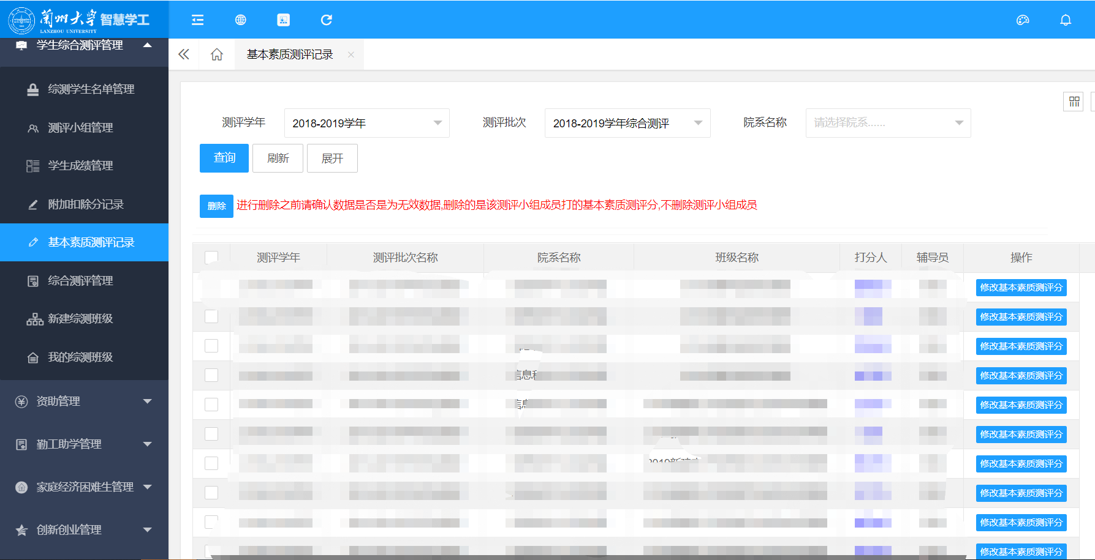
5．导入课程成绩：辅导员在综合测评栏学生成绩管理栏，点导出学生成绩，导出参评学年成绩，删除不参加综合测评课程及成绩后，点导入学生成绩，将参加综合测评课程成绩导入系统。
s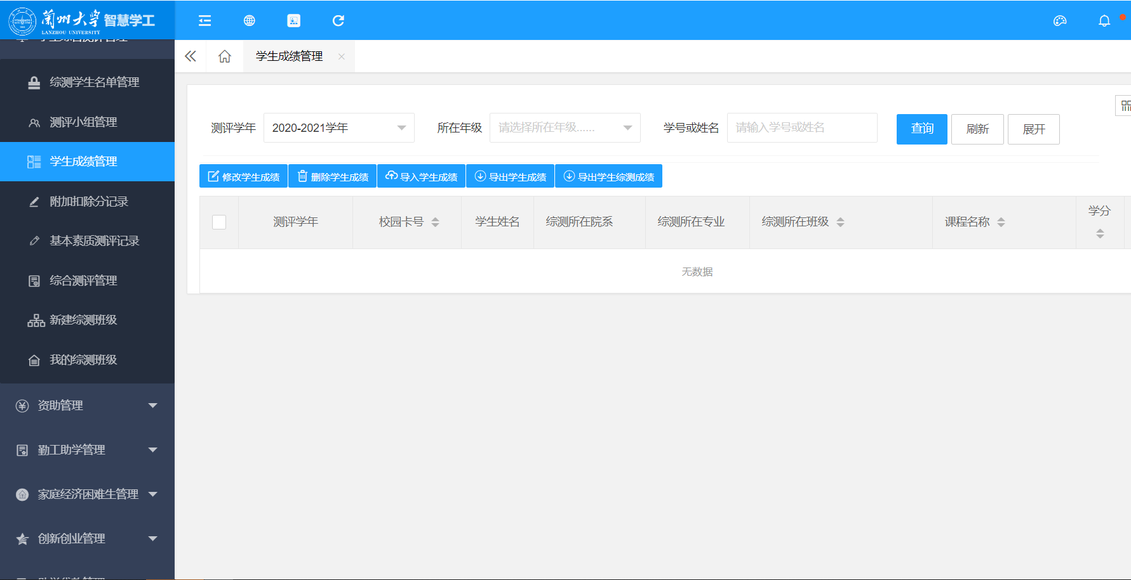
上传学生成绩excel表格，表格样表可下载，如下图：
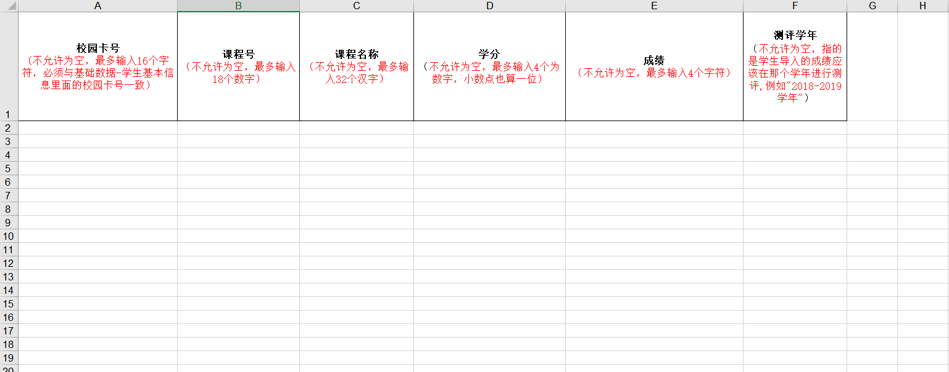
注：导入学生成绩时只需导入以上信息，成绩自动从教务系统匹配。学年为参加综合测评学年，学期码为1或2；导入的成绩为本班学生的必修课、指选课、限选课成绩，考查课成绩优、良、中、及格、不及格，分别按95、85、75、65、55分核算； 补考成绩按原不及格的实际分数计算。
只要学号唯一，每导入一次成绩将会将前面的成绩覆盖。
6．获取综合测评成绩并执行排名：辅导员进入点击学生综合测评，点击获取数据并执行排名，获取本学年综合测评基本成绩、基本素质成绩、综合得分、班级排名等信息。
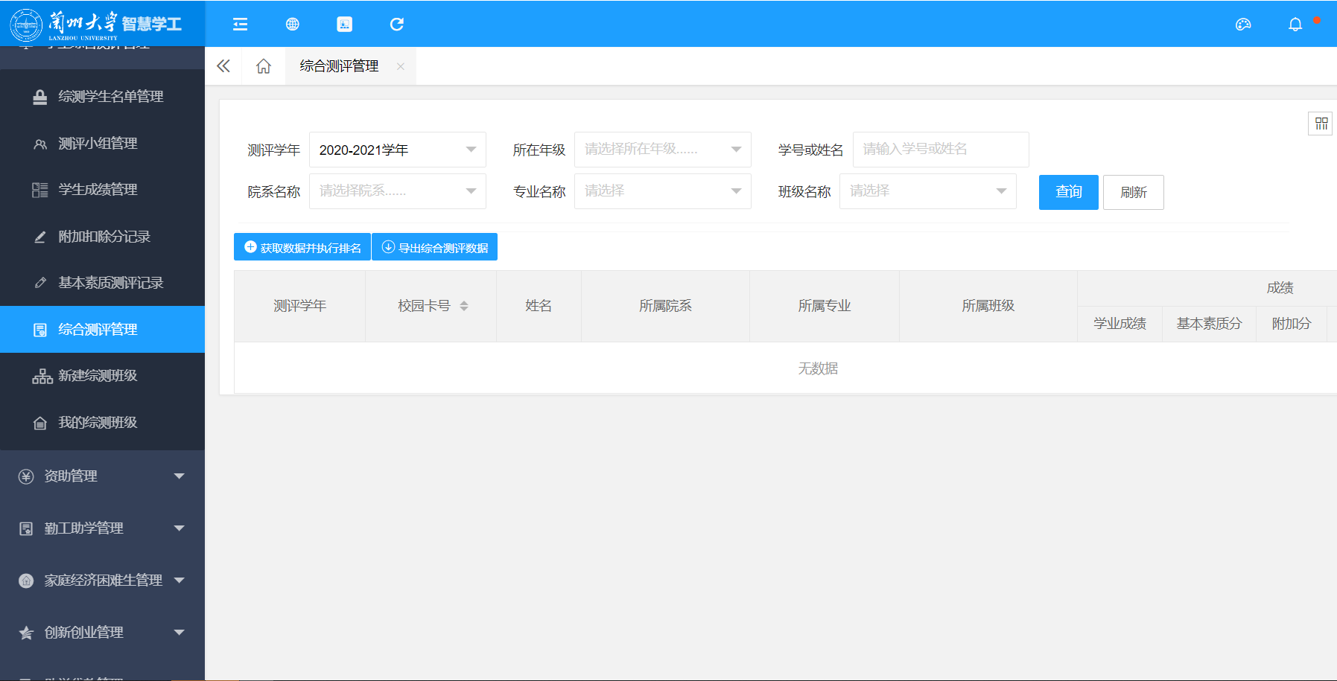
7．辅导员可以在 我的综测班级 中查看自己的综测班级，也可以设置和取消班长。打分和排名结束后，辅导员检查班级打分情况和排名数据合适后，可在 测评小组管理 模块或者 我的综测班级 模块下公示综测成绩，供学生查看具体成绩。
